- 应用题
- （11分）已知某机采用微程序控制方式，其存储器容量为512×48（位），微程序在整个控制存储器中实现转移，可控制微程序的条件共4个，微指令采用水平型格式，后继微指令地址采用断定方式，如图所示：

微命令字段 判别测试字段 下地址字段

←操作控制→ ←—————— 顺序控制 ————————→

- 微指令中的三个字段分别应多少位？
- 画出对应这种微指令格式的微程序控制器逻辑框图。
解：（1）假设判别测试字段中每一位为一个判别标志，那么由于有4个转移条件， 故该字段为4位，（如采用字段译码只需3位），下地址字段为9位，因为控制容量为512单元，微命令字段是（ 48 – 4 - 9 ）= 35 位。
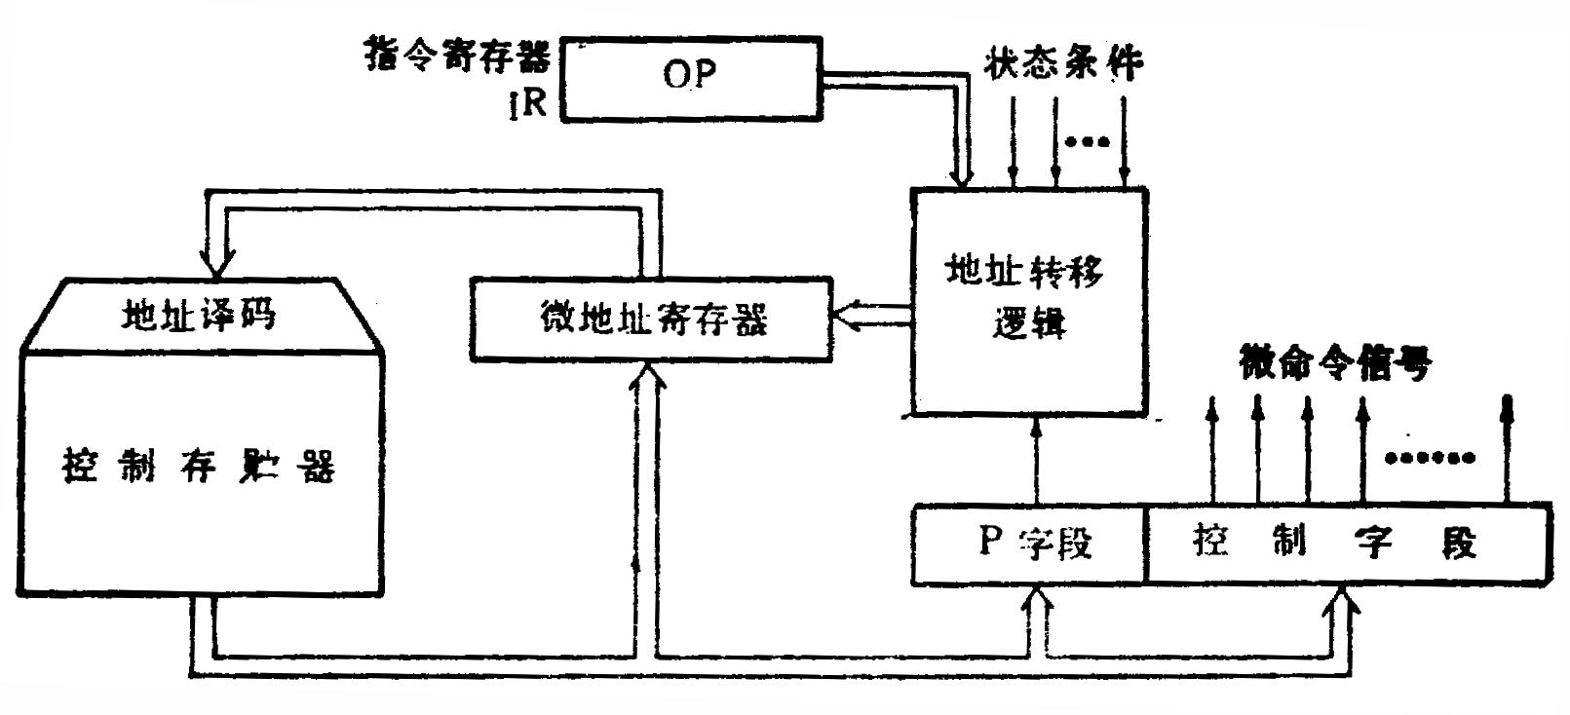
（2）对应上述微指令格式的微程序控制器逻辑框图B1.2如下：其中微地址寄存器对应下地址字段，P字段即为判别测试字段，控制字段即为微命令子段，后两部分组成微指令寄存器。地址转移逻辑的输入是指令寄存器OP码，各状态条件以及判别测试字段所给的判别标志（某一位为1），其输出修改微地址寄存器的适当位数，从而实现微程序的分支转移。
图B1.2
- （11分）假设某计算机的运算器框图如图B2.2所示，其中ALU为16位的加法器（高电平工作），S_{A} 、S_{B}为16位锁存器，4个通用寄存器由D触发器组成，O端输出，
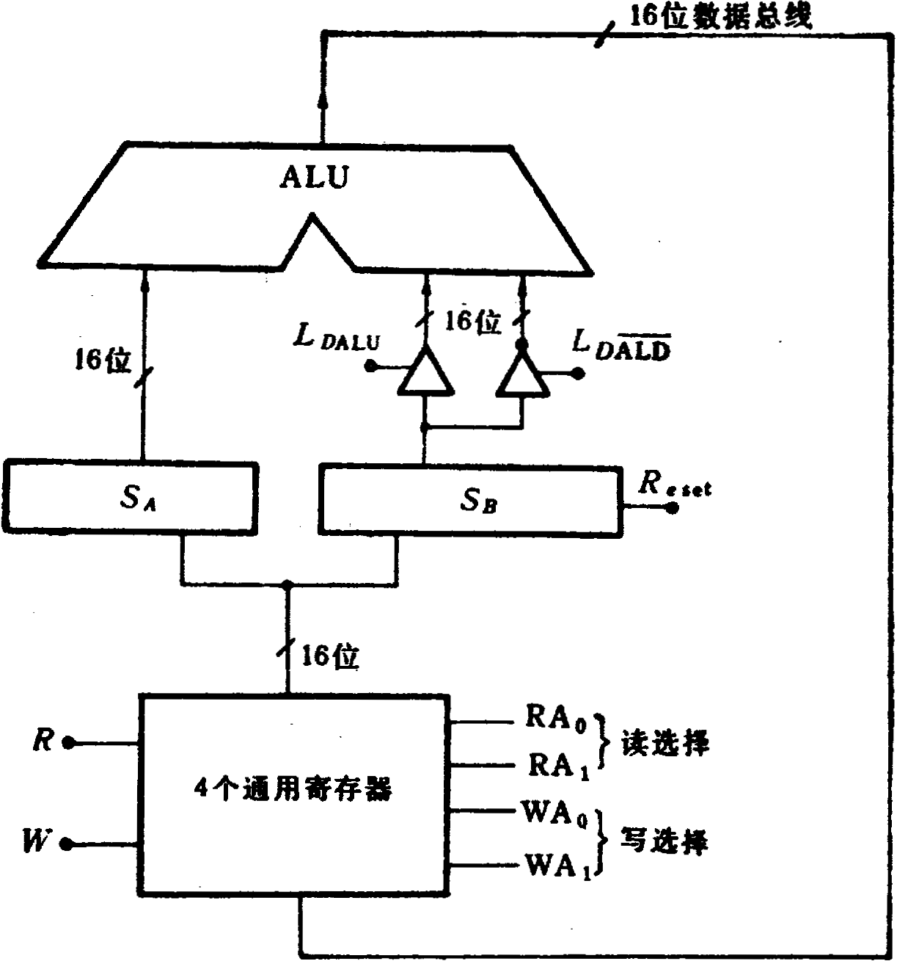
图B2.2
其读写控制如下表所示：
读控制
R₀ | RA₀ | RA₁ | 选择
1  1  1  1  0 | 0  0  1  1  x | 0  1  0  1  x | R₀  R₁  R₂  R₃  不读出
写控制
W | WA₀ | WA₁ | 选择
1  1  1  1  0 | 0  0  1  1  x | 0  1  0  1  x | R₀  R₁  R₂  R₃  不写入
要求：（1）设计微指令格式。
（2）画出ADD，SUB两条微指令程序流程图。
解：
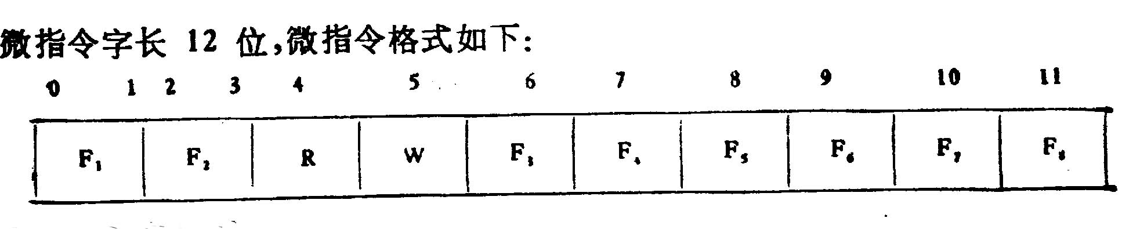
各字段意义如下：F1—读RO—R3的选择控制。
F2—写RO—R3的选择控制。
F3—打入SA的控制信号。
F4—打入SB的控制信号。
F5—打开非反向三态门的控制信号LDALU。
F6—打开反向三态门的控制信号LDALU ，并使加法器最低位加1。
F7－锁存器SB清零RESET信号。
F8－ 一段微程序结束，转入取机器指令的控制信号。
R— 寄存器读命令
W—寄存器写命令
（2）ADD、SUB两条指令的微程序流程图见图B2.3所示。
- (11分)图B3.1所示的处理机逻辑框图中，有两条独立的总线和两个独立的存贮器。已知指令存贮器IM最大容量为16384字（字长18位），数据存贮器DM最大容量是65536字（字长16位）。各寄存器均有“打入”（R_{in}）和“送出”（R_{out}）控制命令，但图中未标出。
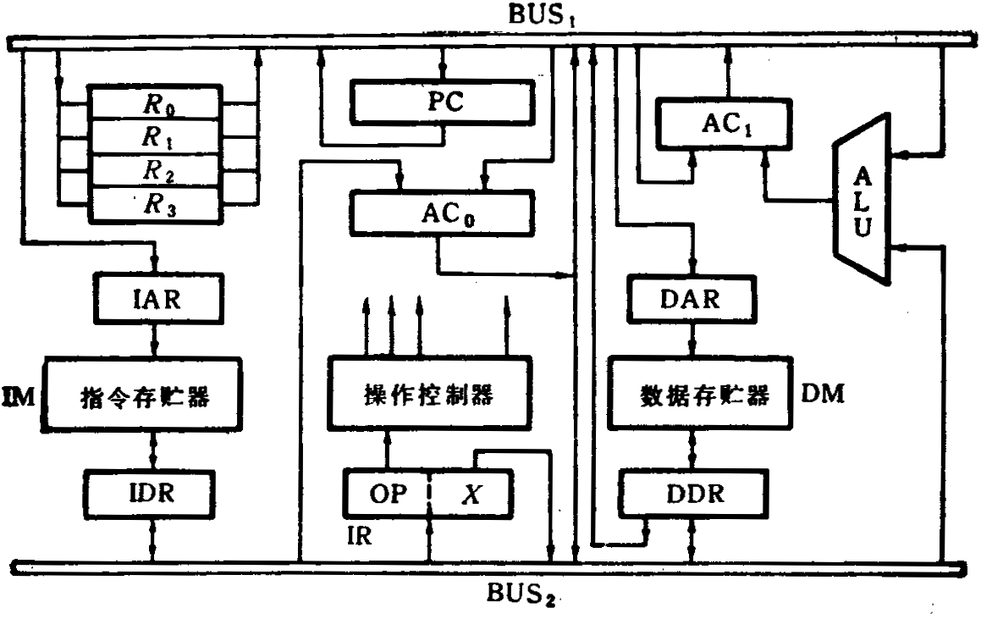
图B3.1

设处理机格式为：
17 10 9 0
OP | X
加法指令可写为“ADD X（R₁）”。其功能是（AC₀） + （（R_{i}） + X）→AC₁，其中（（R_{i}）+ X）部分通过寻址方式指向数据存贮器，现取R_{i}为R₁。试画出ADD指令从取指令开始到执行结束的操作序列图，写明基本操作步骤和相应的微操作控制信号。
解：加法指令“ADD X（R_{i}）”是一条隐含指令，其中一个操作数来自AC₀，另一个操作数在数据存贮器中，地址由通用寄存器的内容（R_{i}）加上指令格式中的X量值决定，可认为这是一种变址寻址。因此，指令周期的操作流程图如图B3.4：相应的微操作控制信号列在框图外。
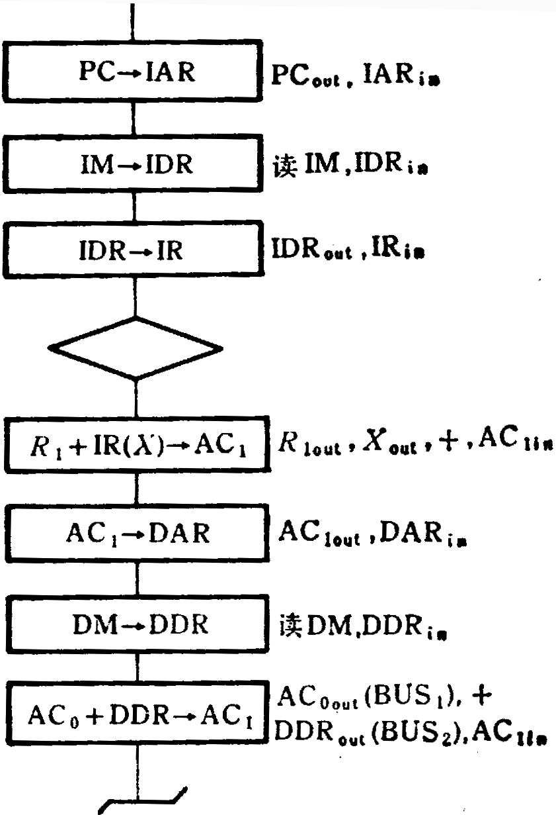
图B3.4
4. （11分）某计算机有8条微指令I₁—I₈，每条微指令所包含的微命令控制信号见下表
，a—j 分别对应10种不同性质的微命令信号。假设一条微指令的控制字段仅限8位，请安排微指令的控制字段格式。
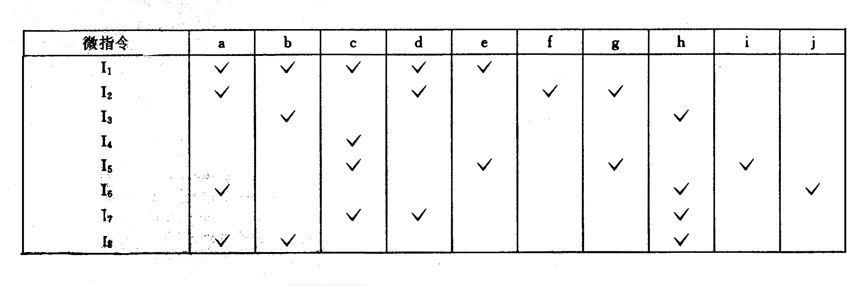
解：为了压缩指令字的长度，必须设法把一个微指令周期中的互斥性微命令信号组合在一个小组中，进行分组译码。
经分析，（e ,f ,h）和（b, i, j）可分别组成两个小组或两个字段，然后进行译码，可得六个微命令信号，剩下的a, c, d, g 四个微命令信号可进行直接控制，其整个控制字段组成如下：
01 c 01 b
直接控制 10 f 10 i
a c d g 11 g 11 j
× × × × × × × ×

4位 2位 2位
5.（11分）某计算机有如下部件：ALU，移位器，主存M，主存数据寄存器MDR，主存地址寄存器MAR，指令寄存器IR，通用寄存器R₀——R₃ ，暂存器C和D。
- 请将各逻辑部件组成一个数据通路，并标明数据流向。
- 画出“ADD R₁，（R₂）+ ”指令的指令周期流程图，指令功能是 （R₁）+（（R₂））→R₁。
移位器
IR
R₀
MBR

PC
R₁

M

ALU
C
R₂

D
R₃
MAR

图B6.2

解：（1）各功能部件联结成如图所示数据通路：

移位器
IR
R₀
MBR
PC
R₁
ALU +1
C
R₂

M
D
R₃
MAR

图 B 6.4
（2）此指令为RS型指令，一个操作数在R₁中，另一个操作数在R₂为地址的内存单元中，相加结果放在R₁中。 送当前指令地址到MAR
（PC）→ MAR

取当前指令到IR，
M→MBR→IR，（PC）+ 1
PC + 1，为取下条指令做好准备
译码

①
（R₁）→C
②
（R₂）→MAR
③
M→MBR→D
（C）+（D）→R₁
④

图 B 6.5
(说明)：①：取R₁操作数→C暂存器。②：送地址到MAR。③：取出内存单元中的操作数→D暂存器。④：相加后将和数→R₁。

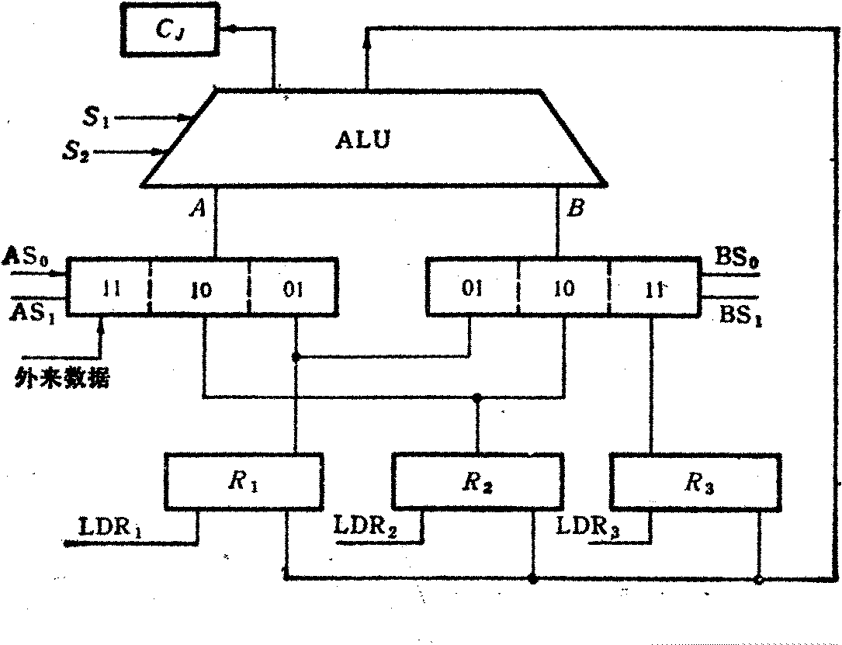
6. （11分）运算器结构如图B5.2所示，R₁ ，R₂，R₃ 是三个寄存器，A和B是两个三选一的多路开关，通路的选择由AS₀ ,AS₁ 和BS₀ ，BS₁端控制，例如BS₀BS₁ = 11时，选择R₃ ，BS₀BS₁ = 01时，选择R₁……，ALU是算术 / 逻辑单元。S₁S₂为它的两个操作控制端。其功能如下：
图B5.2

S₁S₂ = 00时，ALU输出 = A
S₁S₂ = 01时，ALU输出 = A + B
S₁S₂ = 10时，ALU输出 = A – B
S₁S₂ = 11时，ALU输出 = A⊕B
请设计控制运算器通路的微指令格式。
解： 采用水平微指令格式，且直接控制方式，顺序控制字段假设4位，其中一位判别测试位：
2位 2位 2位 3位 1位 3位
AS₀ AS₁ S₁ S₂ BS₀ BS₁ LDR₁，LDR₂ ，LDR₃ P μAR₁，μAR₂，μAR₃

←——————————直接控制———————————→ ←——顺序控制
当P = 0时，直接用μAR₁——μAR₃形成下一个微地址。
当P = 1时，对μAR₃进行修改后形成下一个微地址。
- （11分）图B8.2给出了微程序控制的部分微指令序列，图中每一框代表一条微指令。分支点a由指令寄存器I_{R5} ，I_{R6}两位决定，分支点b由条件码标志c决定。现采用断定方式实现微程序的程序控制，已知微地址寄存器长度为8位，要求：
- 设计实现该微指令序列的微指令字顺序控制字段的格式。
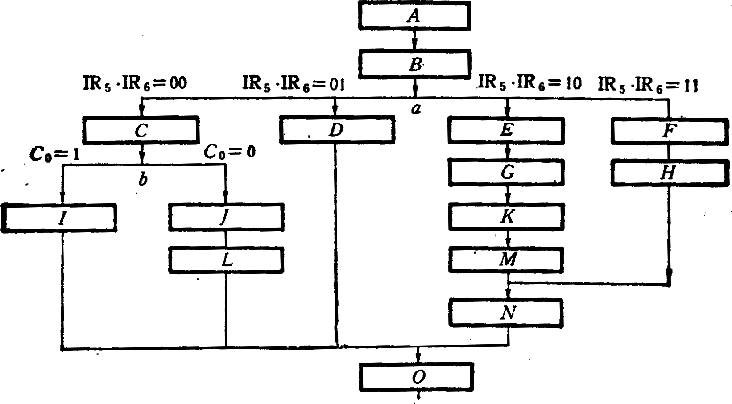
- 画出微地址转移逻辑图。
图B8.2

解：（1）已知微地址寄存器长度为8位，故推知控存容量为256单元。所给条件中微程序有两处分支转移。如不考虑他分支转移，则需要判别测试位P₁ ，P₂（直接控制），故顺序控制字段共10位，其格式如下,A_{I}表示微地址寄存器：
P₁ P₂ A₁,A₂ … A₈
判别字段 下地址字段

（2）转移逻辑表达式如下：
A₈ = P₁·IR₆·T_{I}
A₇ = P₁·IR₅·T_{I}
A₆ = P₂·C₀·T_{I}
其中T_{I}为节拍脉冲信号。在P₁条件下，当IR₆ = 1时，T_{I} 脉冲到来时微地址寄存器的第8位A₈将置“1”，从而将该位由“0”修改为“1”。如果IR₆ = 0，则A₈的“0”状态保持不变，A₇，A₆ 的修改也类似。
根据转移逻辑表达式，很容易画出转移逻辑电路图，可用触发器强制端实现。
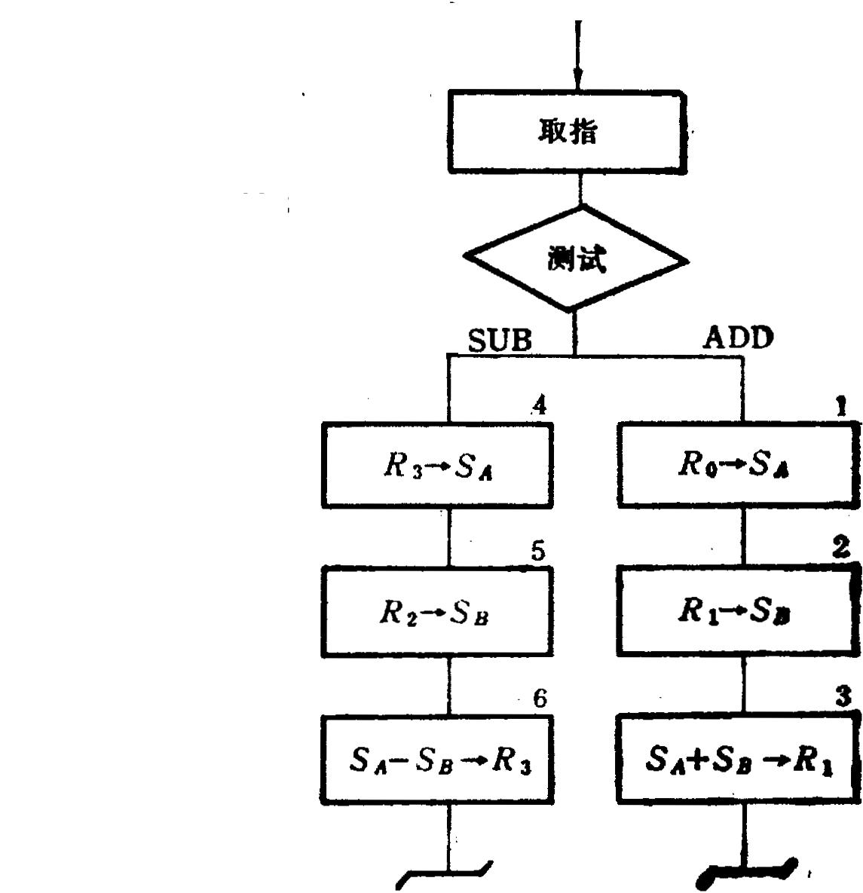
7.（11分）某机运算器框图如图B7.1所示，其中ALU由通用函数发生器组成，M₁—M₃为多路开关，采用微程序控制，若用微指令对该运算器要求的所有控制信号进行微指令编码的格式设计，列出各控制字段的编码表。

图B7.1
解：当24个控制信号全部用微指令产生时，可采用字段译码法进行编码控制，采用的微指令格式如下（其中目地操作数字段与打入信号段可结合并公用，后者加上节拍脉冲控制即可）。
3位 3位 5位 3位 2位
××× ××× ××××× ××× ××
X
目的操作数 源操作数 运算操作 直接控制 判别 下地址字段

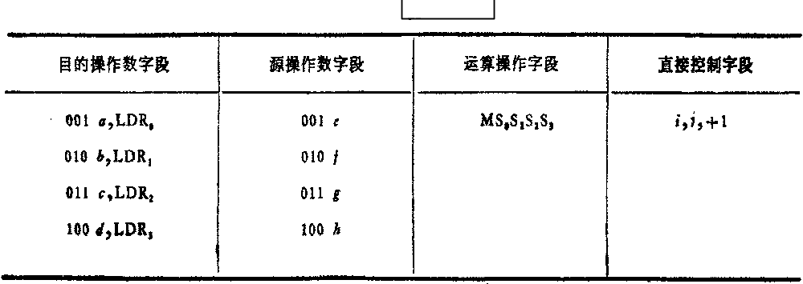 编码表如下：

8.（11分）CPU结构如图B9.1所示，其中有一个累加寄存器AC，一个状态条件寄存器，各部分之间的连线表示数据通路，箭头表示信息传送方向。
- 标明图中四个寄存器的名称。
- 简述指令从主存取到控制器的数据通路。
- 简述数据在运算器和主存之间进行存 / 取访问的数据通路。
解：
- a为数据缓冲寄存器 DR ，b为指令寄存器 IR ，c为主存地址寄存器，d为程序计数器PC。
- 主存 M →缓冲寄存器 DR →指令寄存器 IR →操作控制器。

(3)存贮器读 ：M →DR →ALU →AC
存贮器写 ：AC →DR →M
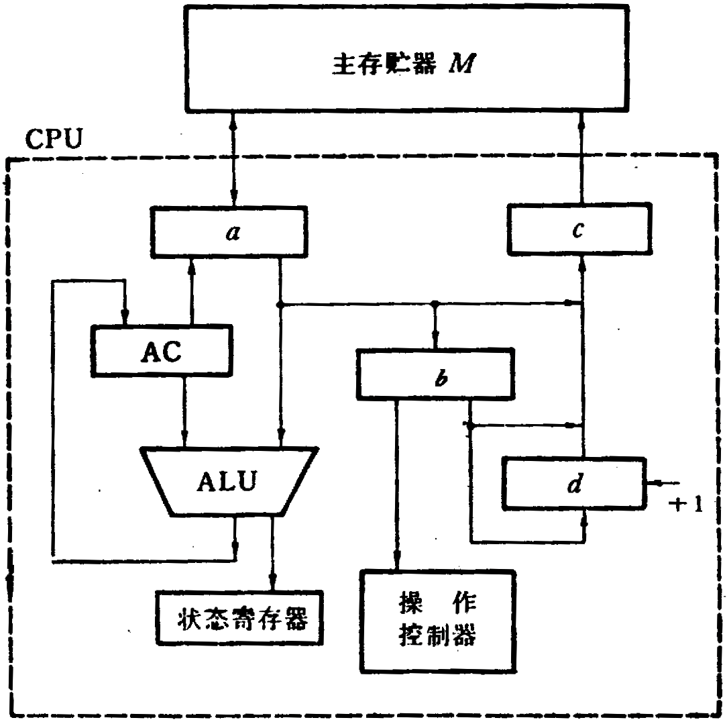

图B9.1

9. （11分）某计算机的数据通路如图B10.2所示，其中M—主存， MBR—主存数据寄存器， MAR—主存地址寄存器， R0-R3—通用寄存器， IR—指令寄存器， PC—程序计数器（具有自增能力）， C、D--暂存器， ALU—算术逻辑单元（此处做加法器看待）， 移位器—左移、右移、直通传送。所有双向箭头表示信息可以双向传送。
请按数据通路图画出“ADD（R1），（R2）+”指令的指令周期流程图。该指令的含义是两个数进行求和操作。其中源操作地址在寄存器R1中，目的操作数寻址方式为自增型寄存器间接寻址（先取地址后加1）。
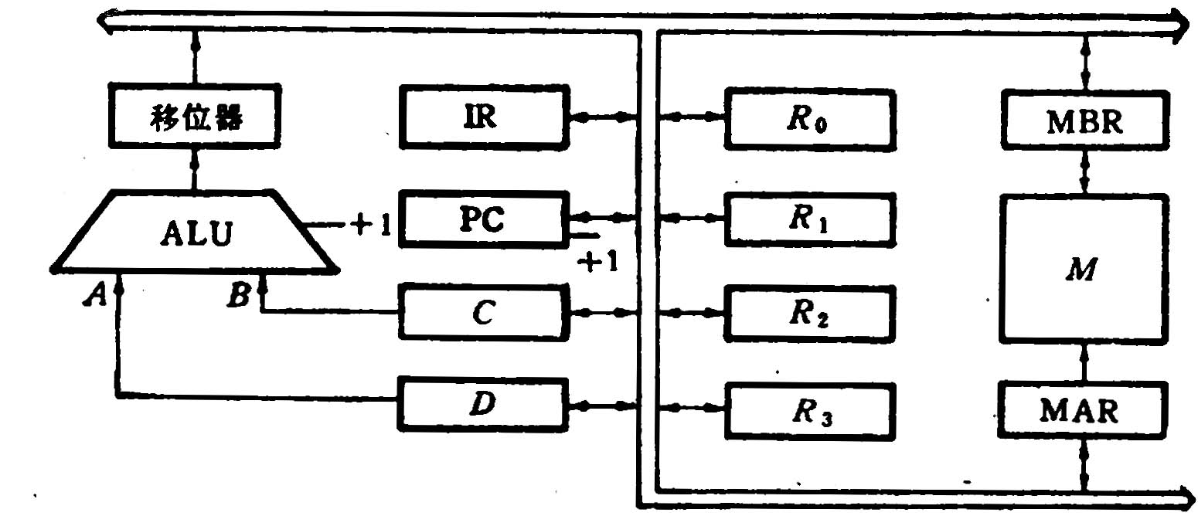
图 B 10.2
解：“ADD （R1），（R2）+”指令是SS型指令，两个操作数均在主存中。其中源操作数地址在R1中，所以是R1间接寻址。目的操作数地址在R2中，由R2间接寻址，但R2的内容在取出操作数以后要加1进行修改。指令周期流程图如图B10.4

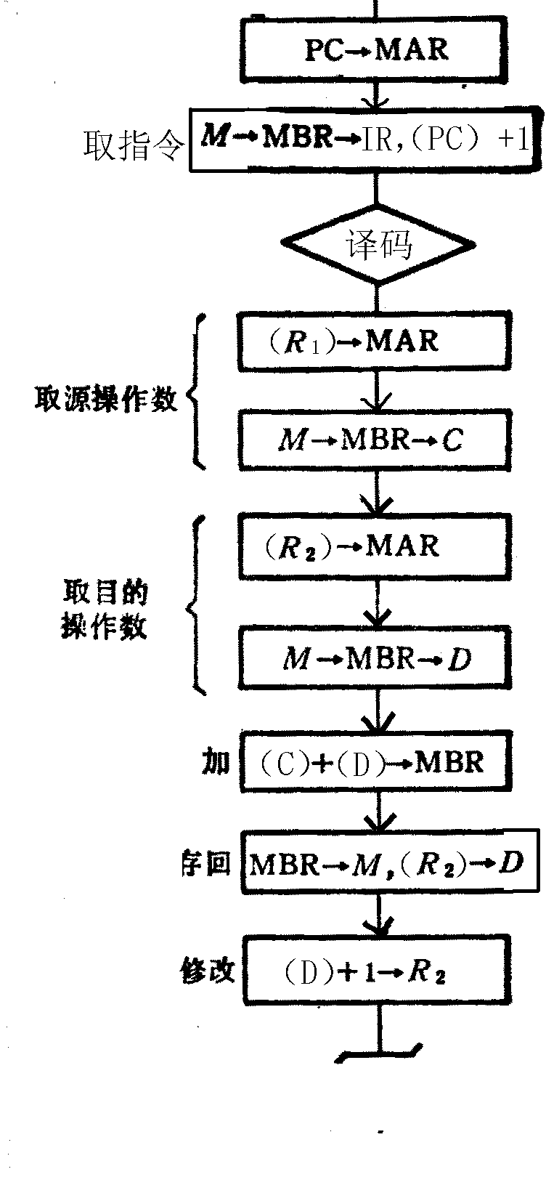
图B10.4

10. （11分）如果在一个CPU周期中要产生3个脉冲 T₁ = 200ns ,T₂ = 400ns ,T₃ = 200ns,试画出时序产生器逻辑图。
解：节拍脉冲T₁ ，T₂ ，T₃ 的宽度实际等于时钟脉冲的周期或是它的倍数，此时T₁ = T₂ =200ns ，T₃ = 400 ns ，所以主脉冲源的频率应为 f = 1 / T₁ =5MH_{Z} 为了消除节拍脉冲上的毛刺，环型脉冲发生器采用移位寄存器形式。图B10.5画出了题目要求的逻辑电路图和时序信号关系。根据关系，节拍脉冲T₁ ，T₂ ，T₃ 的逻辑表达式如下：
T₁ = C₁×C₂ ，T₂ = C₂ ，T₃ = C₁
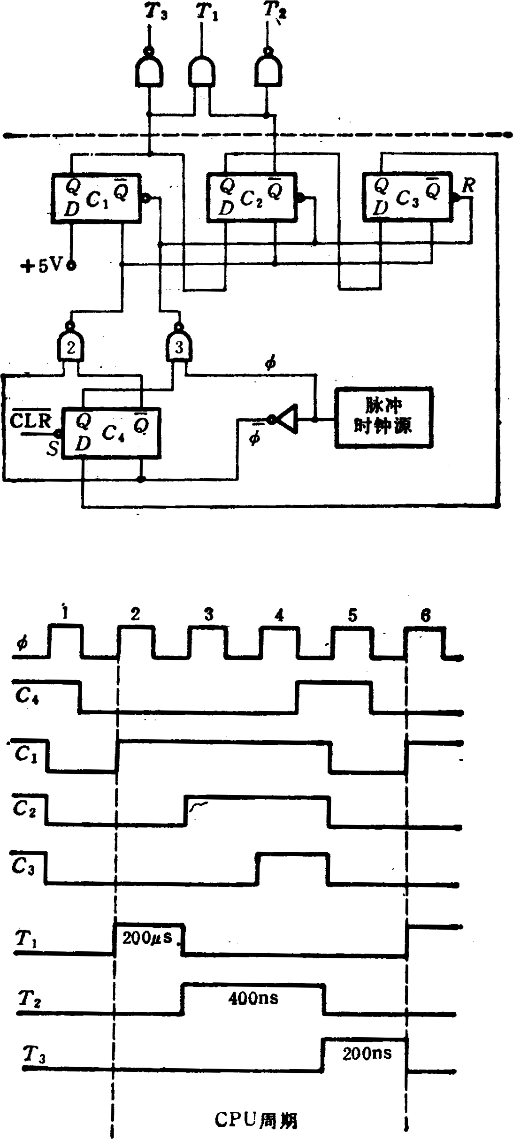
图 B 10.5

